КЛЕЩЕВОЙ ЭНЦЕФАЛИТ И МЕРЫ ЕГО ПРОФИЛАКТИКИ
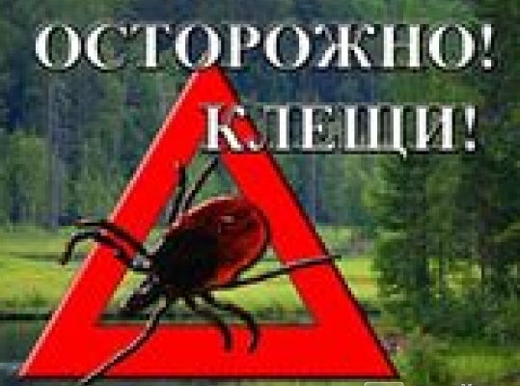 | Клещевой энцефалит - острое инфекционное вирусное заболевание с преимущественным поражением центральной нервной системы. Последствия заболевания: от полного выздоровления до нарушений здоровья, приводящих к инвалидности и смерти.

Как можно заразиться?
Возбудитель болезни передается человеку, в основном, через присасывание зараженного вирусом клеща:
- при посещении территорий в лесах, лесопарках, на индивидуальных садовых участках;
- при заносе клещей животными (собаками, кошками) или людьми - на одежде, с цветами, ветками и т. д. (заражение людей, не посещающих лес);
- а также, при втирании в кожу вируса после раздавливания клеща или при расчесывании места укуса.
Еще один путь заражения - употребление в пищу сырого молока коз, овец, коров у которых в период массового нападения клещей вирус может находиться в молоке. Следует подчеркнуть, что заразным является не только сырое молоко, но и продукты, приготовленные из него: творог, сметана и т.д.;
Какие основные признаки болезни? 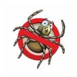
Для заболевания характерна весенне-летняя сезонность, связанная с периодом наибольшей активности клещей. Инкубационный (скрытый) период длится в среднем 7-14 дней, иногда от 1 до 60 дней.
Болезнь начинается остро, сопровождается ознобом, сильной головной болью, резким подъемом температуры до 38-39 градусов, тошнотой, рвотой. Беспокоят мышечные боли. Внешний вид больного характерен - лицо гиперемировано, гиперемия нередко распространяется на туловище.

Кто подвержен заражению?
К заражению клещевым энцефалитом восприимчивы все люди, независимо от возраста и пола. Горожане заражаются в пригородных лесах, лесопарках, на садовых участках.
Как можно защититься от клещевого энцефалита?
Заболевание клещевым энцефалитом можно предупредить с помощью неспецифической и специфической профилактики.
Неспецифическая профилактика включает применение специальных
защитных костюмов или приспособленной одежды, которая не должна допускать заползания клещей через воротник и обшлага. Рубашка должна иметь длинные рукава, которые у запястий укрепляют резинкой. Заправляют рубашку в брюки, концы брюк - в носки и сапоги. Голову и шею закрывают косынкой. 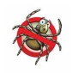
Для защиты от клещей используют отпугивающие средства, которыми обрабатывают открытые участки тела и одежду. Можно использовать следующие репелленты от клещей: «Москитол», «ДЭФИ-антиклещ», «Гардекс-антиклещ», «КОМАРОФФ-антиклещ», «Тундра». От клещей и комаров: «Аутан», «ОФФ!», «Гал-РЭТ». Перед использованием препаратов следует ознакомиться с инструкцией.
Каждый человек, находясь в природном очаге клещевого энцефалита в сезон активности насекомых, должен периодически осматривать свою одежду и тело, а выявленных клещей снимать. Снятого клеща следует сжечь или залить кипятком. Место укуса рекомендуется обработать йодом и тщательно вымыть руки. 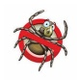

Меры специфической профилактики клещевого энцефалита включают:
- профилактические прививки против клещевого энцефалита проводятся лицам отдельных профессий, работающим в эндемичных очагах или выезжающих в них (командированные, студенты строительных отрядов, туристы, лица, выезжающие на отдых, на садово-огородные участки);
- серопрофилактику (инъекция иммуноглбулина, проводится только в ЛПУ).
Все люди, выезжающие на работу или отдых в неблагополучные территории, должны быть обязательно привиты.

Когда нужно сделать прививку от клещевого энцефалита?
Прививать можно отечественной вакциной детей с 3-х лет и взрослых, импортной вакциной детей с 1 года и взрослых. Консультацию по вакцинопрофилактике может дать только врач.
Следует запомнить, что минимальный срок экстренной прививки против клещевого энцефалита необходимо начинать за 1,5 месяца (отечественная вакцина) или за 1 мес. (импортная вакцина) до выезда в неблагополучную территорию. 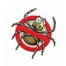

Что делать и куда обращаться, если Вы не были привиты, находились на опасной неблагополучной по клещевому энцефалиту территории и произошло присасывание клеща?
Не привитым лицам проводится серопрофилактика - введение человеческого иммуноглобулина против клещевого энцефалита в течение 96 часов после присасывания клещей.

